Marmelade pommes-betteraves
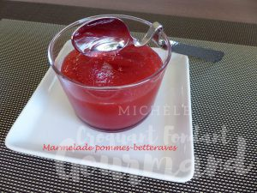 Pour 5 pots de Marmelade
- 590 g de betterave crue épluchée
- 550 g de pommes épluchées
- 600 g de sucre
- 250 g d'eau
- 3 citrons bio
- ½ càc de cannelle en poudre
5 pots à confiture
Ébouillanter les pots et leurs couvercles et les laisser sécher dans le four chaud.
La betterave est lavée et épluchée. Les pommes sont épluchées et épépinées.
Râper les betteraves et les pommes avec une grille fine.
Moi, je les ai hachées finement au Thermomix.
Râper finement le zeste d'un citron.
Exprimer le jus des 3 citrons (j'en ai obtenu 18 càs).
Mettre betteraves et pommes dans une grande casserole avec l'eau.
Porter à ébullition en remuant fréquemment et laisser mijoter une dizaine de minutes.
Ajouter le zeste et le jus des citrons et laisser encore mijoter pendant 15 minutes.
Incorporer le sucre, remuer et porter de nouveau à ébullition.
Réduire la chaleur, ajouter la cannelle et laisser cuire à petits frémissements pendant une heure.
Mixer (ou pas) finement, puis redonner une ébullition avant de verser la marmelade dans les pots.
Poser les couvercles et retourner les pots sur un torchon jusqu'à ce qu'ils soient froids.
Conserver les pots dans un placard comme toutes les confitures.

